PATVIRTINTA
Varėnos rajono savivaldybės tarybos 2021 m. gruodžio 28 d. sprendimu Nr. T-IX-825

VIEŠŲJŲ IR PUSIAU VIEŠŲJŲ ELEKTROMOBILIŲ ĮKROVIMO PRIEIGŲ VARĖNOS RAJONO SAVIVALDYBĖJE PLANAS

Eil. Nr. | Gyvenvietė | Adresas (gatvė, Nr.) | Lokacijos pagrindimas | X koordinatė LKS sistemoje | Y koordinatė LKS sistemoje | Įkrovimo prieigų sk. | Įkrovimo prieigų tipas | Bendra prieigų galia | Įrengimo metai
 | Varėnos m. | J. Basanavičiaus g. 2A | Varėnos sporto centras | 6008441 | 536579 | 2 | Vidutinės galios | 22 | 2021

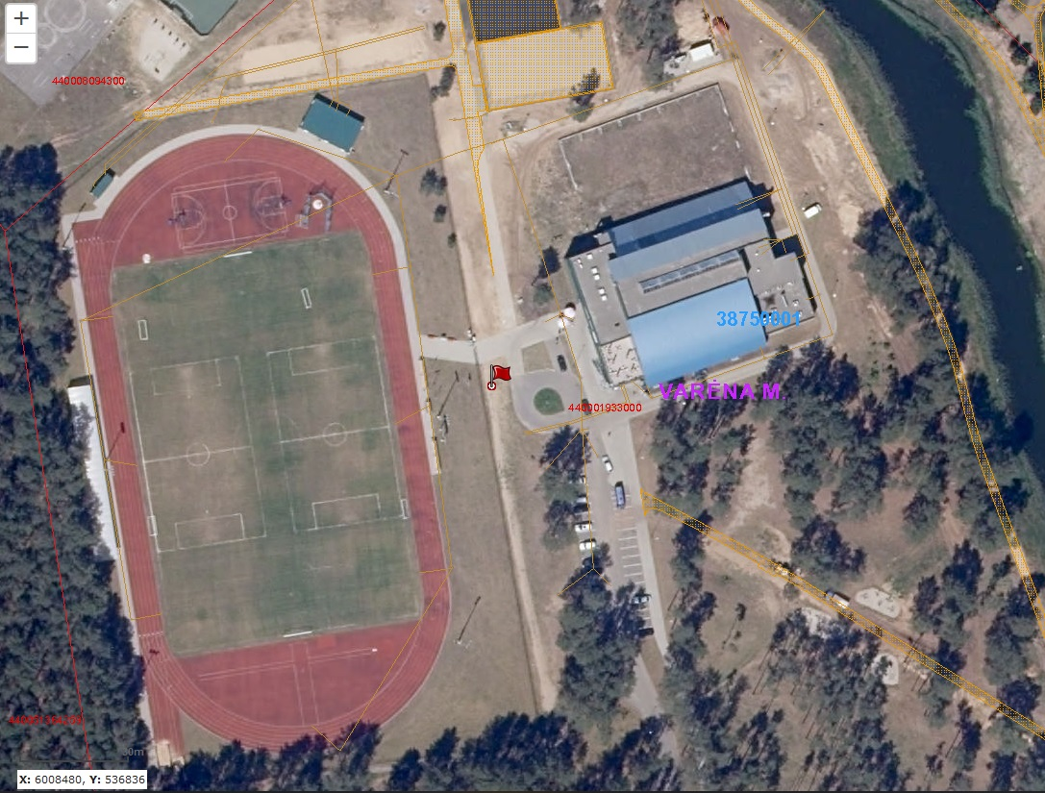

Eil. Nr. | Gyvenvietė | Adresas (gatvė, Nr.) | Lokacijos pagrindimas | X koordinatė LKS sistemoje | Y koordinatė LKS sistemoje | Įkrovimo prieigų sk. | Įkrovimo prieigų tipas | Bendra prieigų galia | Įrengimo metai
 | Senosios Varėnos k. | Vilniaus g. 12 | Verslumo ugdymo centras | 6013274 | 535417 | 1 | Didelės galios | 50 | 2022

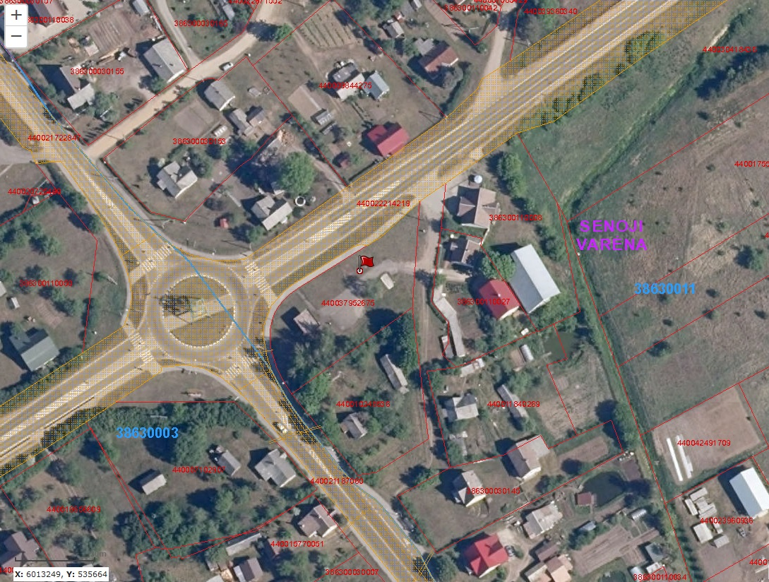
Eil. Nr. | Gyvenvietė | Adresas (gatvė, Nr.) | Lokacijos pagrindimas | X koordinatė LKS sistemoje | Y koordinatė LKS sistemoje | Įkrovimo prieigų sk. | Įkrovimo prieigų tipas | Bendra prieigų galia | Įrengimo metai
3. | Merkinės mstl. | Gardino g. 1 | Merkinės seniūnija, biblioteka | 6002851 | 512139 | 2 | Vidutinės galios | 22 | 2023

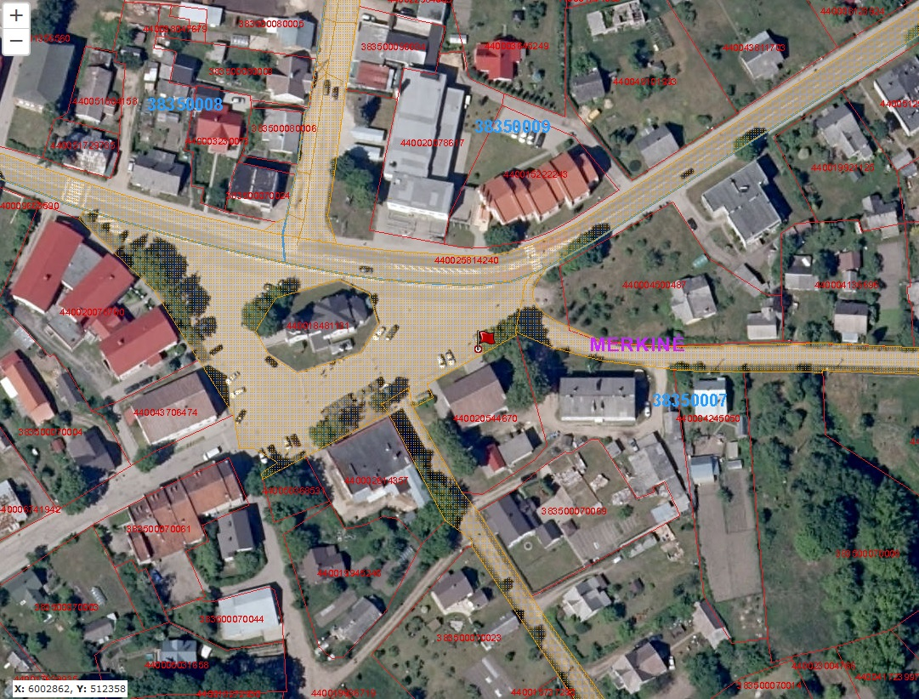

Eil. Nr. | Gyvenvietė | Adresas (gatvė, Nr.) | Lokacijos pagrindimas | X koordinatė LKS sistemoje | Y koordinatė LKS sistemoje | Įkrovimo prieigų sk. | Įkrovimo prieigų tipas | Bendra prieigų galia | Įrengimo metai
4. | Merkinės mstl. | Seinų g. 25A | Lankytinas objektas | 6002382 | 511860 | 2 | Vidutinės galios | 22 | 2023–2024

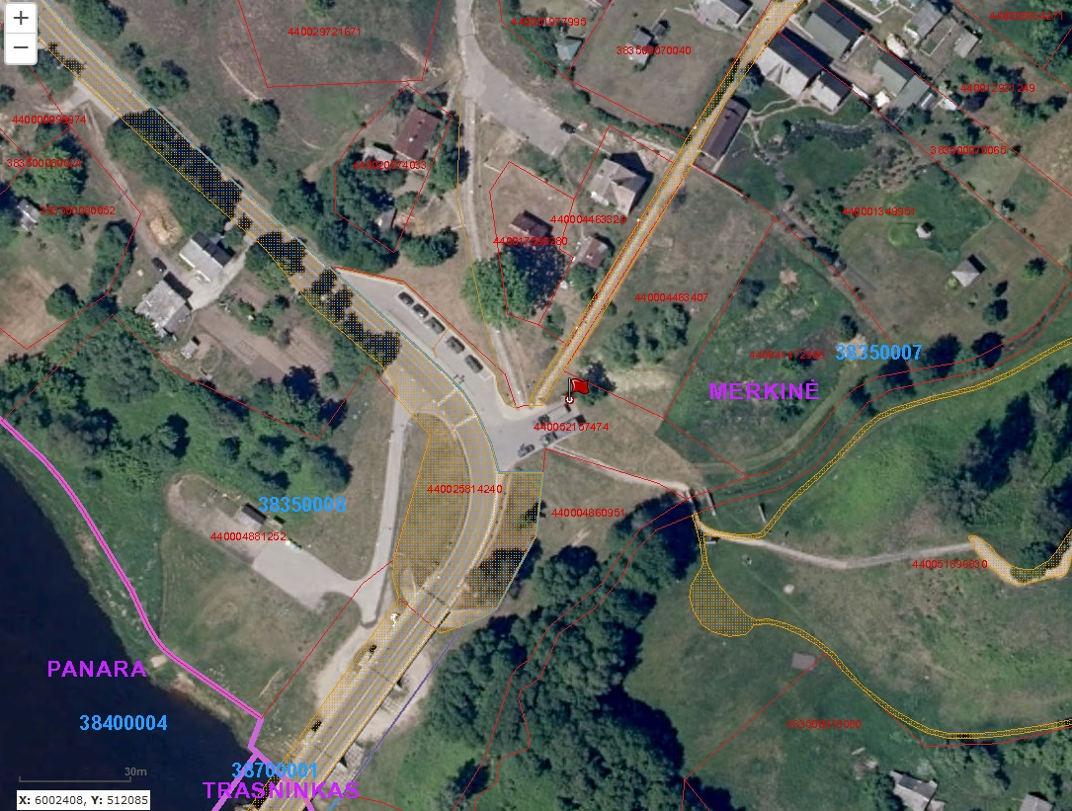

Eil. Nr. | Gyvenvietė | Adresas (gatvė, Nr.) | Lokacijos pagrindimas | X koordinatė LKS sistemoje | Y koordinatė LKS sistemoje | Įkrovimo prieigų sk. | Įkrovimo prieigų tipas | Bendra prieigų galia | Įrengimo metai
5. | Varėnos m. | M. K. Čiurlionio g. 61 | Varėnos PSPC ir ligoninė | 6009157 | 537142 | 2 | Vidutinės galios | 22 | 2023–2024

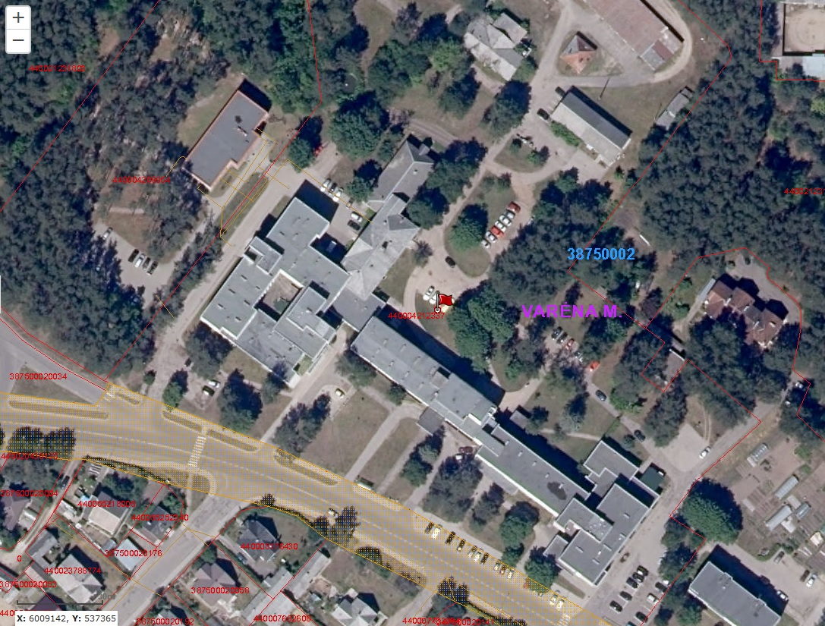
Eil. Nr. | Gyvenvietė | Adresas (gatvė, Nr.) | Lokacijos pagrindimas | X koordinatė LKS sistemoje | Y koordinatė LKS sistemoje | Įkrovimo prieigų sk. | Įkrovimo prieigų tipas | Bendra prieigų galia | Įrengimo metai
6. | Varėnos m. | J. Basanavičiaus g. 7C | Varėnos kultūros centras | 6008296 | 536943 | 2 | Vidutinės galios | 22 | 2023–2024

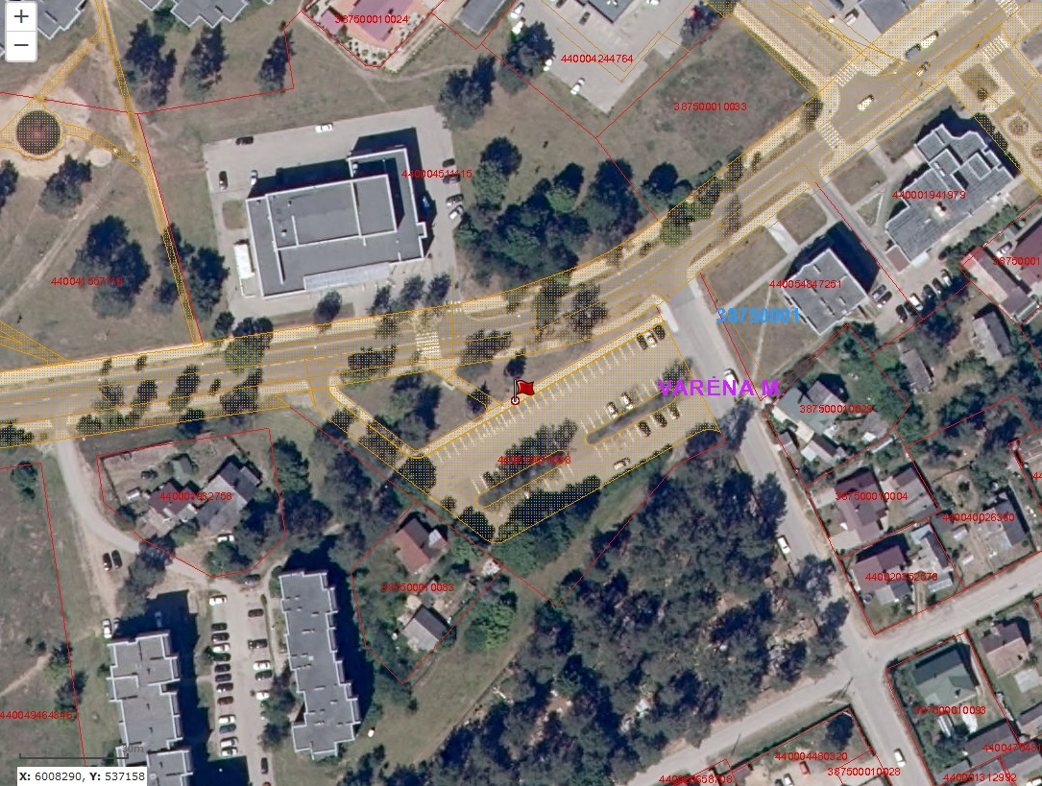

Eil. Nr. | Gyvenvietė | Adresas (gatvė, Nr.) | Lokacijos pagrindimas | X koordinatė LKS sistemoje | Y koordinatė LKS sistemoje | Įkrovimo prieigų sk. | Įkrovimo prieigų tipas | Bendra prieigų galia | Įrengimo metai
7. | Varėnos m. | Vytauto g. 14 | Savivaldybės pastatas | 6008334 | 537168 | 2 | Vidutinės galios | 22 | 2023–2024

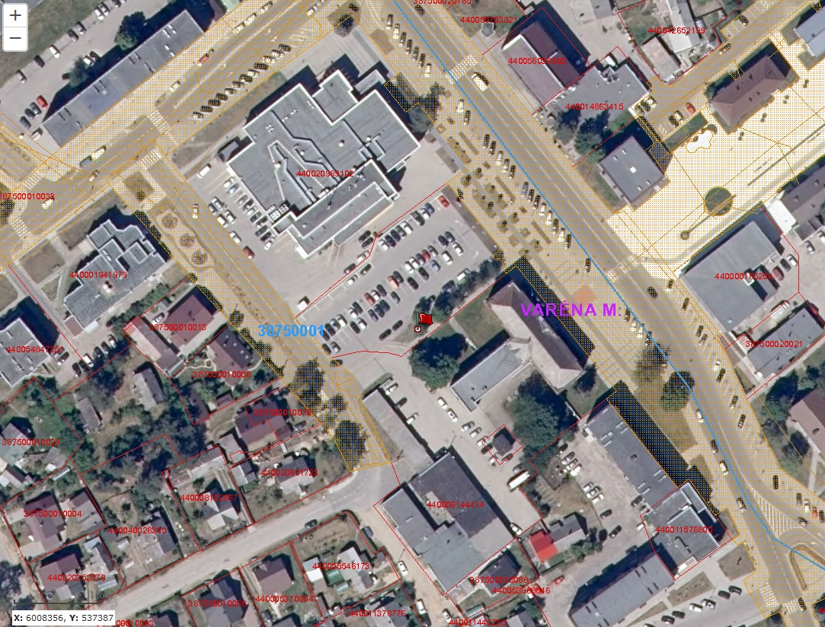
Eil. Nr. | Gyvenvietė | Adresas (gatvė, Nr.) | Lokacijos pagrindimas | X koordinatė LKS sistemoje | Y koordinatė LKS sistemoje | Įkrovimo prieigų sk. | Įkrovimo prieigų tipas | Bendra prieigų galia | Įrengimo metai
8. | Varėnos m. | J. Basanavičiaus g. | Varėnos kultūros centro kino ir parodų salė | 6008544 | 537219 | 2 | Vidutinės galios | 22 | 2024–2025

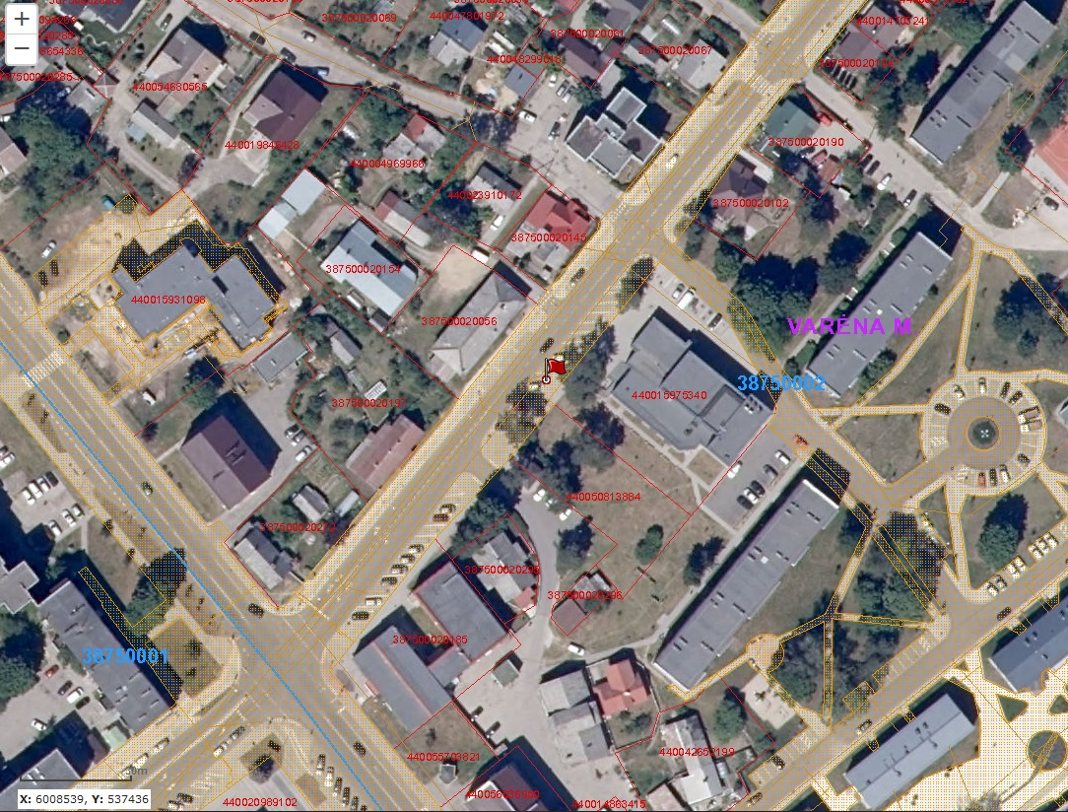
Eil. Nr. | Gyvenvietė | Adresas (gatvė, Nr.) | Lokacijos pagrindimas | X koordinatė LKS sistemoje | Y koordinatė LKS sistemoje | Įkrovimo prieigų sk. | Įkrovimo prieigų tipas | Bendra prieigų galia | Įrengimo metai
9. | Varėnos m. | M. K. Čiurlionio g. 61 | Varėnos PSPC ir ligoninė | 6009132 | 537066 | 2 | Vidutinės galios | 22 | 2024–2025

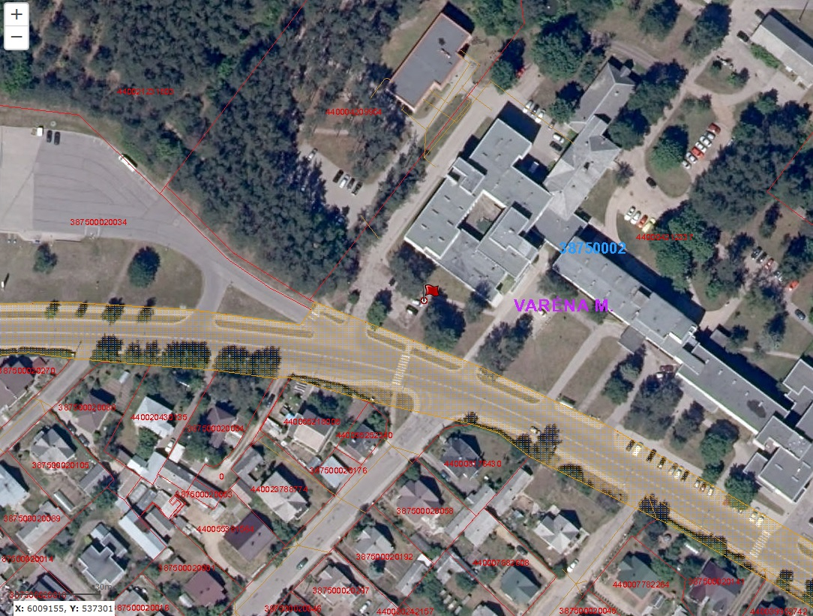

Eil. Nr. | Gyvenvietė | Adresas (gatvė, Nr.) | Lokacijos pagrindimas | X koordinatė LKS sistemoje | Y koordinatė LKS sistemoje | Įkrovimo prieigų sk. | Įkrovimo prieigų tipas | Bendra prieigų galia | Įrengimo metai
10. | Dargužių k. | Liepų g. 3 | Varėnos kultūros centro filialas | 6027791 | 557177 | 2 | Vidutinės galios | 22 | 2024–2026

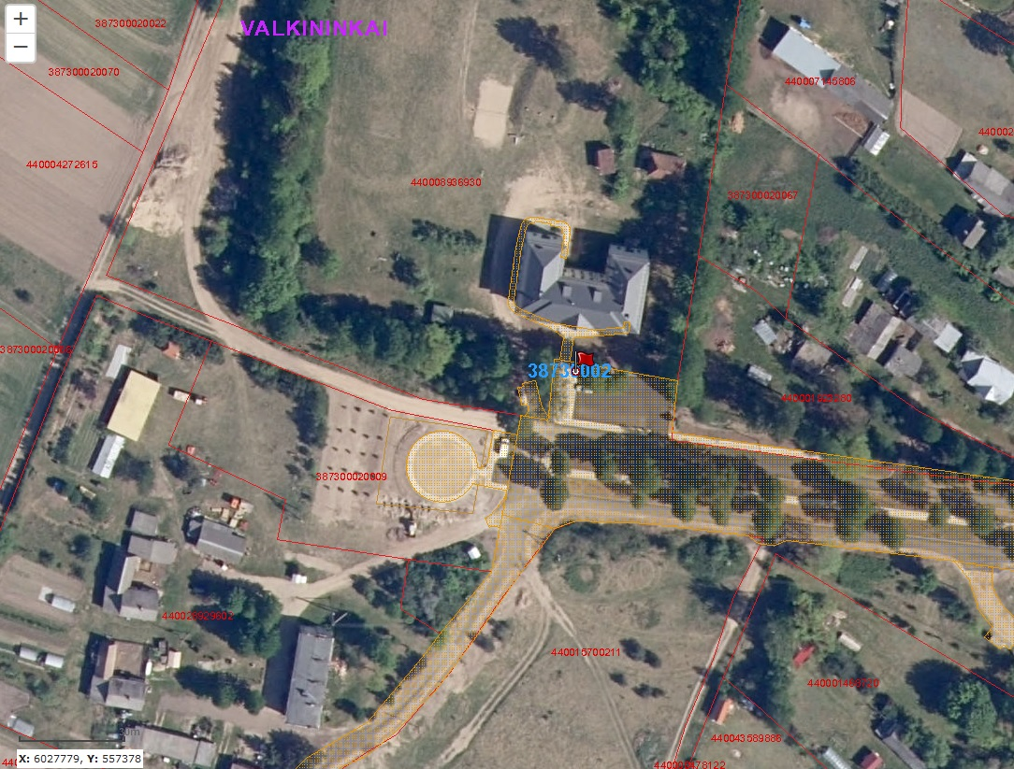
Eil. Nr. | Gyvenvietė | Adresas (gatvė, Nr.) | Lokacijos pagrindimas | X koordinatė LKS sistemoje | Y koordinatė LKS sistemoje | Įkrovimo prieigų sk. | Įkrovimo prieigų tipas | Bendra prieigų galia | Įrengimo metai
11. | Perlojos k. | Vytauto g. | Lankytinas objektas, bažnyčia, kapinės | 6008670 | 527255 | 2 | Vidutinės galios | 22 | 2024–2026

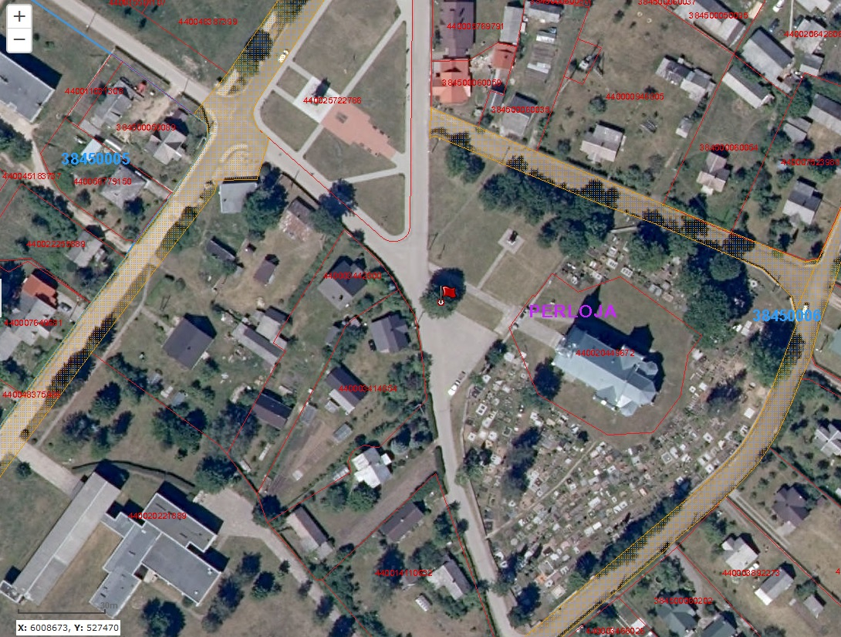

Eil. Nr. | Gyvenvietė | Adresas (gatvė, Nr.) | Lokacijos pagrindimas | X koordinatė LKS sistemoje | Y koordinatė LKS sistemoje | Įkrovimo prieigų sk. | Įkrovimo prieigų tipas | Bendra prieigų galia | Įrengimo metai
12. | Merkinės mstl. | Seinų g. 10 | Merkinės Vinco Krėvės gimnazija | 6002968 | 511912 | 2 | Vidutinės galios | 22 | 2024–2026

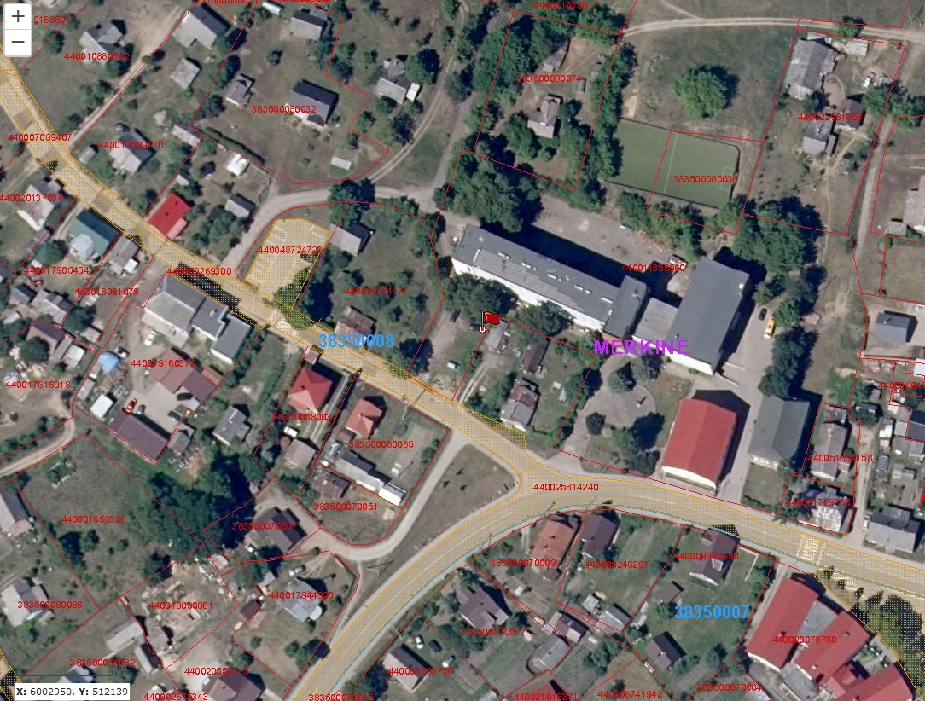
Eil. Nr. | Gyvenvietė | Adresas (gatvė, Nr.) | Lokacijos pagrindimas | X koordinatė LKS sistemoje | Y koordinatė LKS sistemoje | Įkrovimo prieigų sk. | Įkrovimo prieigų tipas | Bendra prieigų galia | Įrengimo metai
13. | Valkininkų mstl. | Vilniaus g. 15 | Valkininkų gimnazija, biblioteka, Varėnos kultūros centro filialas | 6025290 | 554517 | 2 | Vidutinės galios | 22 | 2024–2027

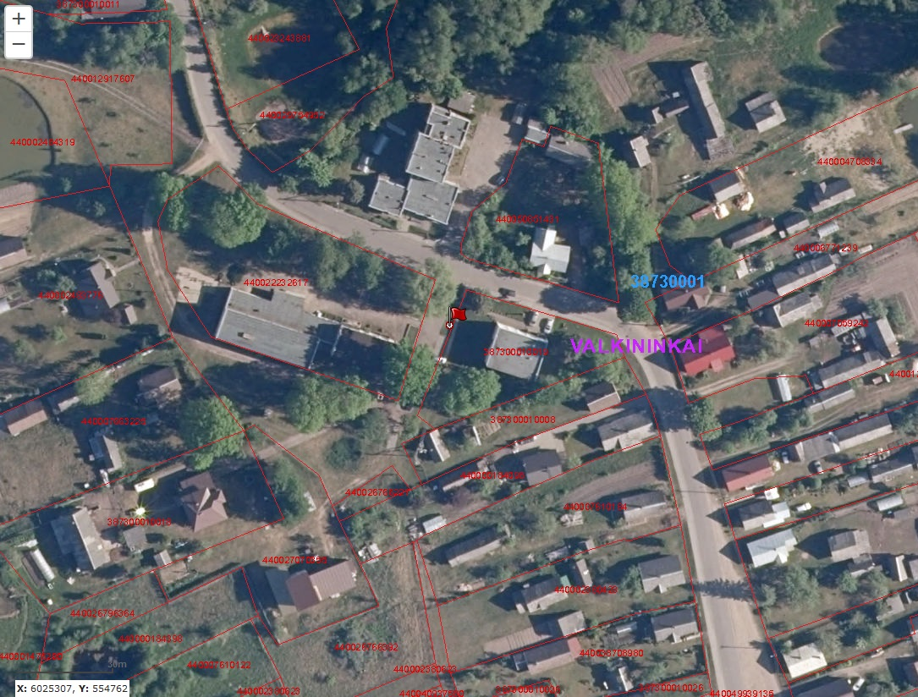

Eil. Nr. | Gyvenvietė | Adresas (gatvė, Nr.) | Lokacijos pagrindimas | X koordinatė LKS sistemoje | Y koordinatė LKS sistemoje | Įkrovimo prieigų sk. | Įkrovimo prieigų tipas | Bendra prieigų galia | Įrengimo metai
14. | Matuizų k. | Kalno g. 8 | Matuizų seniūnija | 6015640 | 544045 | 2 | Vidutinės galios | 22 | 2024–2027

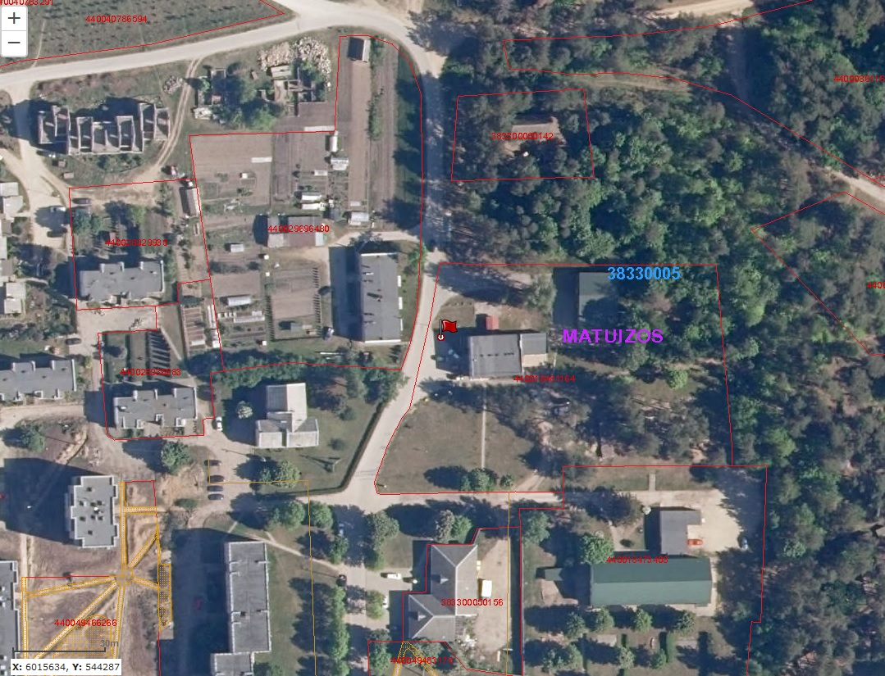
Eil. Nr. | Gyvenvietė | Adresas (gatvė, Nr.) | Lokacijos pagrindimas | X koordinatė LKS sistemoje | Y koordinatė LKS sistemoje | Įkrovimo prieigų sk. | Įkrovimo prieigų tipas | Bendra prieigų galia | Įrengimo metai
15. | Marcinkonių k. | Miškininkų g. 53 | Marcinkonių seniūnija, biblioteka, ambulatorija, Varėnos kultūros centro filialas | 5991459 | 526140 | 2 | Vidutinės galios | 22 | 2024–2027

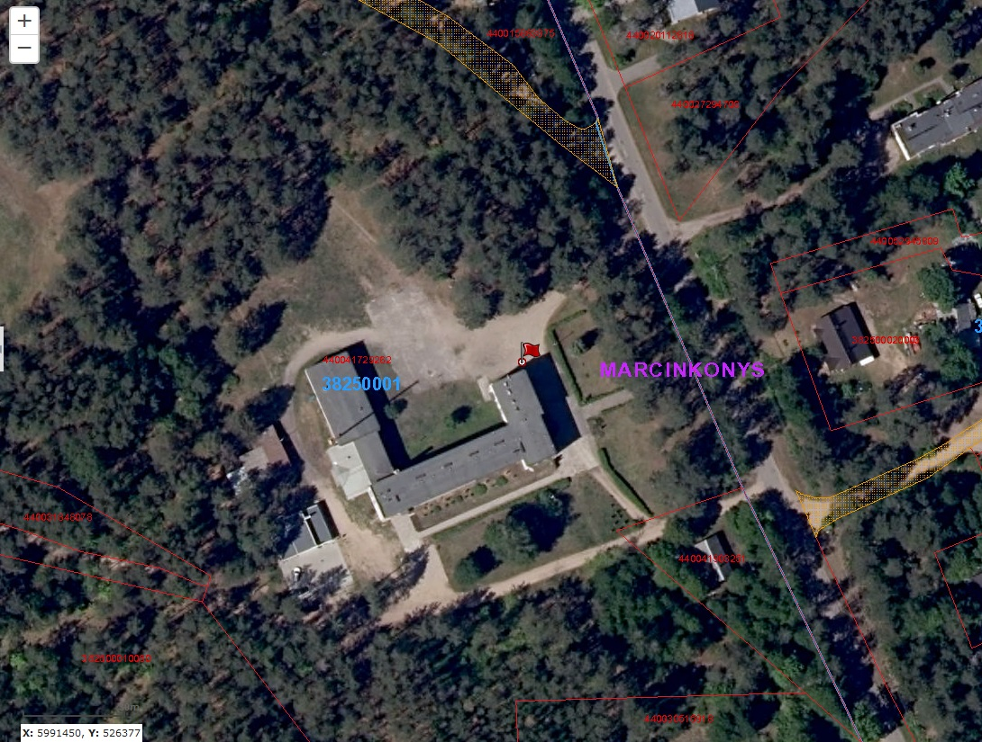
Eil. Nr. | Gyvenvietė | Adresas (gatvė, Nr.) | Lokacijos pagrindimas | X koordinatė LKS sistemoje | Y koordinatė LKS sistemoje | Įkrovimo prieigų sk. | Įkrovimo prieigų tipas | Bendra prieigų galia | Įrengimo metai
16. | Vydenių k. | Vydenių g. 12 | Vydenių seniūnija, Varėnos kultūros centro filialas | 6005781 | 547945 | 2 | Vidutinės galios | 22 | 2024–2027

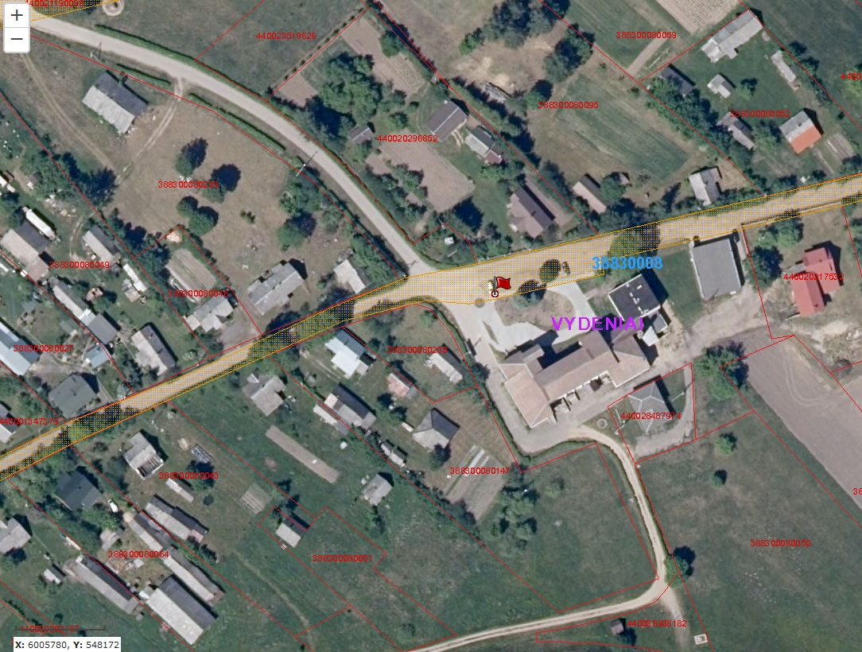

Eil. Nr. | Gyvenvietė | Adresas (gatvė, Nr.) | Lokacijos pagrindimas | X koordinatė LKS sistemoje | Y koordinatė LKS sistemoje | Įkrovimo prieigų sk. | Įkrovimo prieigų tipas | Bendra prieigų galia | Įrengimo metai
17. | Panočių k. | Mokyklos g. 42 | Kaniavos seniūnija, biblioteka | 5998064 | 549533 | 2 | Vidutinės galios | 22 | 2024–2027

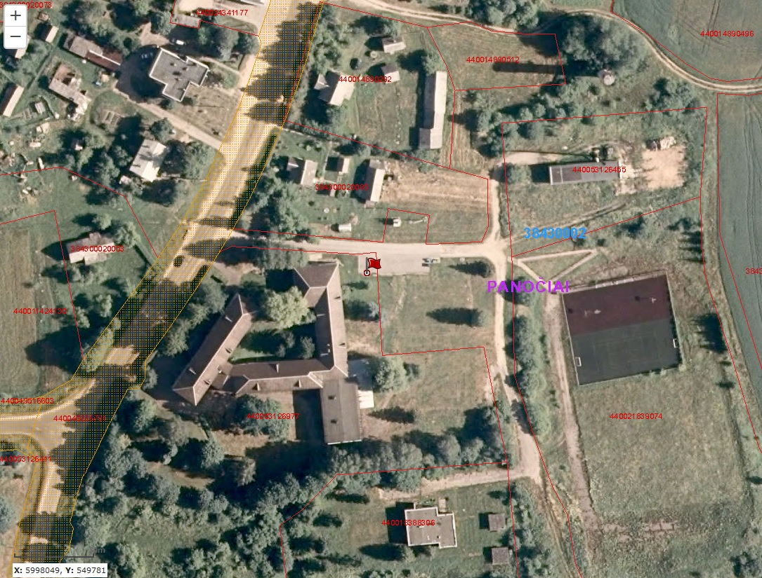
Eil. Nr. | Gyvenvietė | Adresas (gatvė, Nr.) | Lokacijos pagrindimas | X koordinatė LKS sistemoje | Y koordinatė LKS sistemoje | Įkrovimo prieigų sk. | Įkrovimo prieigų tipas | Bendra prieigų galia | Įrengimo metai
18. | Žilinų k. | Mokyklos g. 27 | Jakėnų seniūnija, kultūros centras | 6028522 | 541397 | 2 | Vidutinės galios | 22 | 2024–2027





